Муниципальное казенное образовательное учреждение

основная образовательная школа

с.Воя Пижанского муниципального округа Кировской области

РАБОЧАЯ ПРОГРАММА ПО

ВНЕУРОЧНОЙ ДЕЯТЕЛЬНОСТИ

# ЕСТЕСТВЕННО-НАУЧНОЙ НАПРАВЛЕННОСТИ

для 8 класса

*«Увлекательный мир химии»*

Составитель:

Лоскутова Наталья Анатольевна

учитель математики

**с.Воя 2023г.**

**Введение**

Данная программа «Увлекательный мир химии» создана с целью формирования интереса к химии, расширения кругозора учащихся. Она ориентирована учащихся 12-15 лет, то есть такого возраста, когда интерес к окружающему миру особенно велик, а специальных знаний еще не хватает. Ребенок с рождения окружен различными веществами и должен уметь обращаться с ними.

Форма проведения: очная

Режим проведения: 1 час в неделю.

Уровни сложности:

Программа основана на реализации общедоступных и универсальных форм организации материала, что обеспечивает минимальную сложность содержания и соответствует его «стартовому уровню». На стартовый уровень программы принимаются обучающиеся без предъявления каких-либо специальных требований к их знаниям, умениям и навыкам.

**Планируемые результаты освоения ПДО «Увлекательный мир химии»**

***Личностные результаты***:

* *в ценностно-ориентационной сфере* – чувство гордости за химическую науку, гуманизм, отношение к труду, целеустремленность, самоконтроль и самооценка;
* *в трудовой сфере* – готовность к осознанному выбору дальнейшей образовательной траектории;
* *в познавательной (когнитивной, интеллектуальной) сфере* – мотивация учения, умение управлять своей познавательной деятельностью. ***Метапредметные результаты:***
* владение универсальными естественно-научными способами деятельности: наблюдение, измерение, эксперимент, учебное исследование; применение основных методов познания;
* умение генерировать идеи и определять средства, необходимые для их реализации;
* умение определять цели и задачи деятельности, выбирать средства реализации цели и применять их на практике;
* использование различных источников для получения химической информации.

***Предметные результаты:***

**Знать/понимать**

* **смысл понятий:** физическое и химическое явление, физические тела и вещества, опыт, наблюдение, гипотеза, закон, теория, взаимодействие, атом, ион, атомное ядро, химический элемент, тепловой эффект химической реакции, химическая реакция, реакция обмена, химический анализ, проба, выборка, аналитический сигнал, исследование, проект;
* **смысл физических и химических величин:** масса, температура, плотность, давление, энергия, объем, концентрация;
* **смысл химических законов:** Периодического закона и закона сохранения массы. **Уметь:**
* **описывать и объяснять:** результаты наблюдения и эксперимента, простейшие записи формул химических соединений, различные состояния вещества, делимость вещества, диффузию, взаимодействие частиц различных веществ, строение атома и иона, реакции соединения и разложения веществ;
* **использовать приборы и измерительные инструменты величин:** массы, температуры;
* **приводить примеры практического использования физических и химических знаний;**
* **решать простейшие задачи на применение изученных законов;**

**-осуществлять самостоятельный поиск информации**

естественнонаучного содержания с использованием различных источников;

* **использовать знания и умения в практической деятельности и повседневной жизни;**
* **использовать при проведении практических работ инструменты**

**ИКТ (фото- и видеокамеру, и др.) для записи и обработки информации;**

* **обладать навыками публичного представления информации и результатов исследования.**

**Тематическое планирование.**

|  |  |  |  |  |  |  |  |
| --- | --- | --- | --- | --- | --- | --- | --- |
| **№**  **п/п** | **Дата** | **Местопроведения** | **Форма занятия** | **Кол-во часов** | **Тема занятия** | **Форма контроля** | **УУД** |
| **1-2** |  | Лаборатория  химии и  биологии. | Лекция | **2** | **Введение**. Химия-наука о веществах. | беседа | **Регулятивные:** Учитывают правило в планировании и контроле способа решения **Познавательные:** Используют поиск необходимой информации для выполнения учебных  заданий с использованием учебной литратуры**Коммукативные:** Контролируют действие партнера |
| **3** |  | Лаборатория  химии  ибиологии. | Практическоезанятие | **1** | Техника безопасности, практическая работа №1. | отчет | **Регулятивные:** Учитывают правило в планировании и контроле способа решения **Познавательные:** Используют поиск необходимой информации для выполнения учебных  заданий с использованием учебной литратуры**Коммукативные:** Контролируют действие партнера |
| **4** |  | Лаборатория  химии  ибиологии. | Практическоезанятие | **1** | Химическая посуда и оборудование, практическая работа №2. | отчет | **Регулятивные:** Учитывают правило в планировании и контроле способа решения **Познавательные:** Используют поиск необходимой информации для |

|  |  |  |  |  |  |  |  |
| --- | --- | --- | --- | --- | --- | --- | --- |
|  |  |  |  |  |  |  | выполнения учебных  заданий с использованием учебной литратуры**Коммукативные:** Контролируют действие партнера |
| **5-6** |  | Лаборатория  химии  ибиологии. | Лекция | **2** | **Тела и вещества.** Свойства тел и веществ. | Беседа, опрос. | **Регулятивные:** Осуществляют пошаговый контроль по результату  **Познавательные:** Проводят сравнение и классификацию по заданным критериям **Коммукативные:** Находят общее решение учебной задачи |
| **7** |  | Лаборатория  химии  ибиологии. | Лекция | **1** | Строение вещества. Молекулы, атомы, ионы. | Беседа, опрос. | **Регулятивные:** Осуществляют пошаговый контроль по результату  **Познавательные:** Проводят сравнение и классификацию по заданным критериям **Коммукативные:** Находят общее решение учебной задачи |
|  |
| **8** |  | Лаборатория  химии  ибиологии. | Практическоезанятие | **1** | Взвешивание вещества на рычажных и аналитических весах, практическая работа №3. | отчет | **Регулятивные:** Осуществляют пошаговый контроль по результату  **Познавательные:** Проводят сравнение и классификацию по заданным критериям **Коммукативные:** Находят общее решение учебной задачи |
| **9** |  | Лаборатория  химии  ибиологии. | Практическоезанятие | **1** | Составление шаростержневых моделей молекул некоторых веществ, практическая работа №4. | отчет | **Регулятивные:** Различают способ и результат действия **Познавательные:** Владеют общим приемом решения задач **Коммукативные:** Контролируют действия партнера |
| **10-**  **11** |  | Лаборатория  химии ибиологии. | Лекция | **2** | **Дом, в котором живут химические элементы.**  ПСХ им.  Менделеева: | Беседа, опрос. | **Регулятивные:** Различают способ и результат действия **Познавательные:** Владеют общим приемом решения задач **Коммукативные:** Контролируют действия партнера |

|  |  |  |  |  |  |  |  |
| --- | --- | --- | --- | --- | --- | --- | --- |
|  |  |  |  |  | история создания. |  |  |
| **12** |  | Лаборатория  химии  ибиологии. | Игра | **1** | «Где та улица, где тот дом?».  игра | отчет | **Регулятивные:** Различают способ и результат действия **Познавательные:** Владеют общим приемом решения задач **Коммукативные:** Контролируют действия партнера |
| **13-**  **14** |  | Лаборатория  химии  ибиологии. | Лекция | **2** | **Химические явления.**  Химические реакции. | Беседа, опрос. | **Регулятивные:** Различают способ и результат действия **Познавательные:** Владеют общим приемом решения задач **Коммукативные:** Контролируют действия партнера |
| **15-**  **16** |  | Лаборатория  химии  ибиологии. | Лекция | **2** | Оксиды. Кислоты  .  Основан ия.  Соли. | Беседа, опрос. | **Регулятивные:** Различают способ и результат действия **Познавательные:** Владеют общим приемом решения задач **Коммукативные:** Контролируют действия партнера |
| **17** |  | Лаборатория  химии  ибиологии. | Практическоезанятие | **1** | Получение веществ реакциями разложения, практическая работа №5. | отчет | **Регулятивные:** Осуществляют пошаговый контроль по результату  **Познавательные:** Проводят сравнение и классификацию по заданным критериям **Коммукативные:** Находят общее решение учебной задачи |
| **18** |  | Лаборатория  химии  ибиологии. | Практическоезанятие | **1** | Признаки реакций ионного обмена, практическая работа №6. | отчет | **Регулятивные:** Осуществляют пошаговый контроль по результату  **Познавательные:** Проводят сравнение и классификацию по заданным критериям **Коммукативные:** Находят общее решение учебной задачи |

|  |  |  |  |  |  |  |  |
| --- | --- | --- | --- | --- | --- | --- | --- |
| **19** |  | Лаборатория  химии  ибиологии. | Лекция | **1** | Химический новый год. Подготовка к «Химической елке» |  | **Регулятивные:** Различают способ и результат действия **Познавательные:** Владеют общим приемом решения задач **Коммукативные:** Контролируют действия партнера |
| **20** |  | Лаборатория  химии  ибиологии. | Мероприятие | **1** | Химическая новогодняя елка. | Отчетное мероприятие | **Регулятивные:** Различают способ и результат действия **Познавательные:** Владеют общим приемом решения задач **Коммукативные:** Контролируют действия партнера |
| **21** |  | Лаборатория  химии  ибиологии. | Лекция | **1** | Химия и кология. Кислород. | Беседа, опрос | **Регулятивные:** Различают способ и результат действия **Познавательные:** Владеют общим приемом решения задач  **Коммукативные:** Контролируют действия партнера |
| **22** |  | Лаборатория  химии  ибиологии. | Практическоезанятие | **1** | Получение кислорода из перманганата калия. Реакция окисления, практическая работа №7 | отчет | **Регулятивные:** Осуществляют пошаговый контроль по результату  **Познавательные:** Проводят сравнение и классификацию по заданным критериям **Коммукативные:** Находят общее решение учебной задачи |
| **23** |  | Лаборатория  химии ибиологии. | Лекция | **1** | Состав атмосферы. Загрязнение атмосферы. | Беседа, опрос | **Регулятивные:** Различают способ и результат действия **Познавательные:** Владеют общим приемом решения задач **Коммукативные:** Контролируют действия партнера |
| **24** |  | Лаборатория  химии  ибиологии. | Практическоезанятие | **1** | Определение запыленности воздуха помещений, практическая работа №8 | Отчет | **Регулятивные:** Осуществляют пошаговый контроль по результату  **Познавательные:** Проводят сравнение и классификацию по заданным критериям **Коммукативные:** Находят общее решение учебной задачи |

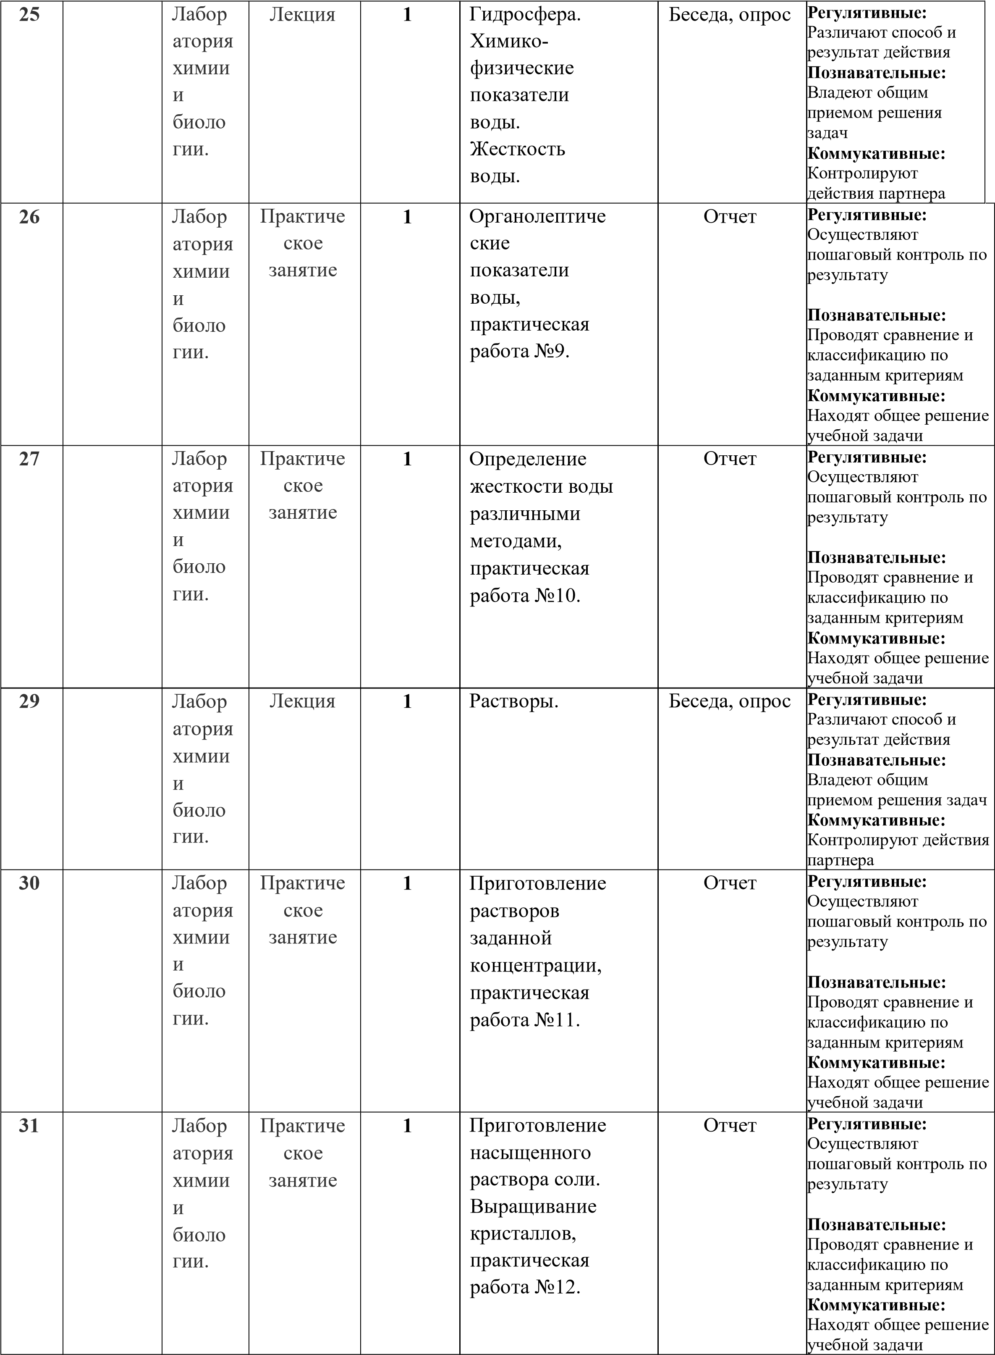

|  |  |  |  |  |  |  |  |
| --- | --- | --- | --- | --- | --- | --- | --- |
| **32** |  | Лаборатория  химии  ибиологии. | Лекция | **1** | Литосфера. Состав почвы. | Беседа, опрос. | **Регулятивные:** Различают способ и результат действия **Познавательные:** Владеют общим приемом решения задач **Коммукативные:** Контролируют действия партнера |
| **33** |  | Лаборатория  химии  ибиологии. | Практическоезанятие | **1** | Определение механического  состава почвы, практическая работа №13. | Отчет | **Регулятивные:** Осуществляют пошаговый контроль по результату  **Познавательные:** Проводят сравнение и классификацию по заданным критериям **Коммукативные:** Находят общее решение учебной задачи |
| **34** |  | Лаборатория  химии  ибиоло  гии | Практическоезанятие | **2** | Определение кислотности почв, практическая работа №14. | Отчет | **Регулятивные:** Осуществляют пошаговый контроль по результату  **Познавательные:** Проводят сравнение и классификацию по заданным критериям **Коммукативные:** Находят общее решение учебной задачи |